Проект работы по разработке метода интерпретации данных ЕИМПЗ
Здесь я изложу свою модель, которая заложена в мою программу, которая строит карты разрезов на основании данных измерений электромагнитного импульсного излучения Земли. Сразу оговорюсь, что на самом деле моя программа строит трёхмерный куб на основании данных нескольких профилей, но поскольку в таком режиме программа требует значительных вычислительных ресурсов компьютера и времени вычисления, поэтому на практике я усекаю трёхмерный куб к двумерному разрезу, который строится на основании одного профиля, но при этом все расчёты ведутся в трёхмерном пространстве.
Я исхожу из того, что источники ЭМ литосферного излучения – это импульсные источники, или источники импульсов, которые характеризуются:
1) числом излучаемых импульсов в единицу времени,
2) суммарной мощностью излучения,
3) плотностью распределения импульсов по энергии.
Кроме того существует разновидности модели источников ЭМ литосферного излучения:
1) модель источников неполяризованного ЭМ импульсного излучения,
2) модель таких источников, которые излучают поляризованное ЭМ импульсное излучение в силу того, что источники являются колеблющимися электрическими диполями.
Задача заключается в том, чтобы в модели неполяризованных источников реконструировать карту мощности источников излучения и карту числа излучаемых импульсов в единицу времени. А в модели дипольных источников излучения кроме того и карту угла отклонения вектора диполя от вертикали.
ЭМ импульс распространяется в проводящей среде, поэтому в модели вводится коэффициент затухания, в децибелах на метр. Как вариант можно использовать и более сложную модель учёта затухания электромагнитного сигнала, которая требует задания значения проводимости диапазона частот, и такой характеристики спектра как цвет шума: blue, blue–white, white, pink-white.
Обозначим буквой η_{R}, зависящий от расстояния коэффициент, характеризующий затухание энергии импульса, преодолевшего расстояние R от источника до приёмника, при умножении η_{R} на энергию излучаемого импульса, получаем энергию дошедшего импульса.
η_{R} = (1/R)²exp(- 2 * k_oslablenie * part_of_len * R)
R – расстояние от источника до антенны
part_of_len – та часть этого расстояния, которое проходит под поверхностью Земли, т.е. в среде с коэффициентом ослабления k_oslablenie
Исходя из взаимной ориентации антенны и направления распространения ЭМ волны от источника к антенне, зная диаграмму направленности антенны, мы получаем дополнительный коэффициент ослабления энергии ЭМ импульса. Коэффициент η_{φ}, учитывающий диаграмму направленности, который в случае модели источников неполяризованной волны и в случае диаграммы направленности простейшего магнитного диполя (рамочной антенны) равен η_{φ}= sin²(φ). Где φ - это угол между направлением от источника к антенне и нормалью данной антенны. В случае модели источников – электрических диполей этот коэффициент выражается сложнее. Он зависит от взаимной ориентации векторов p – вектора направления электрического диполя источника, R – вектора направления от источника к приёмнику, a – вектора направления нормали рамочной антенны.
Далее следует моя модель того, что происходит в приборе при регистрации импульсов.
Прибор характеризуется порогом, пороговой энергией E_{p}, учитываются только те дошедшие импульсы, энергия который лежит в интервале от E_{p} до бесконечности, или же от каждого источника учитываются только те излучаемые импульсы, энергия которых лежит в интервале от E_{p}/( η_{r} η_{φ}) до бесконечности.
Теперь, чтобы выразить число импульсов от каждого источника, которые учитываются прибором, надо знать вид распределения импульсов по их энергии. В моей модели выбрано распределение Максвелла, согласно которому вероятность того, что энергия импульса будет выше порогового уровня E = E_{p}/( η_{r} η_{φ}) равна
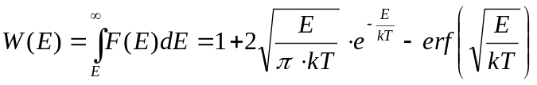
Параметр 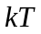 в распределении Максвелла, взятого из молекулярной динамики, где он пропорционален температуре газа, в моей модели может соответствовать, скажем, напряжённости горных пород. Он также может быть пропорционален суммарной мощности (скажем, в Ваттах) единичного импульсного литосферного излучателя.

Число импульсов в единицу времени от каждого источника, которые учитываются прибором, равно 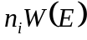, где 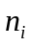 - число излучаемых данным источником импульсов в единицу времени. Индексом i мы обозначаем порядковый номер источника излучения на нашей карте разреза (или в трёхмерном кубе). Индексом j мы обозначаем порядковый номер каждой точки приёма на профиле (или на всех профилях, используемых в расчёте). Cols – общее число источников излучения на нашей карте разреза (в кубе), Rows – общее число точек приёма на профиле (на профилях). Почему такие обозначения? Потому что это число колонок и строк в так называемом операторе прямой задачи.
Дальнейшие рассуждения применимы для режима А – режима работы прибора с постоянным уровнем порога.
Для каждой из трёх антенн введём обозначения
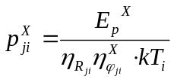 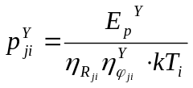 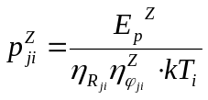
После чего вероятность того, что энергия импульса будет выше порогового уровня, перепишем так:
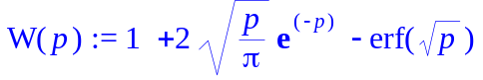
Выход j-ой строки оператора прямой задачи, т.е. число импульсов, которое, как я прогнозирую, с помощью данной модели будет принято каждой антенной в каждой точке измерения:
для антенны X : 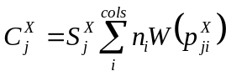
для антенны Y : 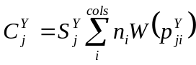
для антенны Z : 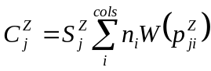
где 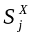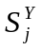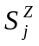 - это коэффициенты симметризации, которые вводятся исходя из следующих соображений: инициализация модели равномерна по глубине, то есть для каждой глубины коэффициенты и 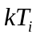 инициализируются одинаково, однако ввиду ограниченности модели (краевой эффект)разные точки измерения несимметричны относительно модели. Поэтому выход оператора прямой задачи при равномерной инициализации модели неравномерен. Но если бы наша модель была безгранична, то при отсутствии краевого эффекта при равномерной инициализации по глубине мы бы имели равномерный выход оператора прямой задачи. Поэтому для устранения неравномерности выхода оператора прямой задачи, вызванной огранниченностью модели, вводятся коэффициенты симметизации.
Далее мы вводим
Векторы невязки 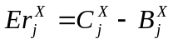 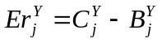 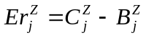
где 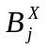,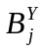,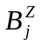- это число импульсов в единицу времени на самом деле измеренные прибором в каждой точке измерения на каждой антенне.
Назначаем функционал
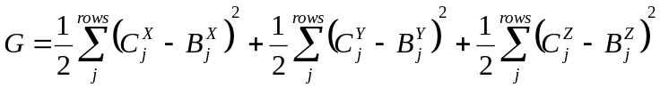
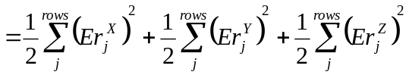
Теперь задача сводится к минимизации этого функционала. Решается эта задача методом градиентного спуска в пространстве искомых параметров и . Для этого вычисляются производные (первая и вторая) функционала по искомым параметрам. Далее в итерационном алгоритме согласно методу Ньютона искомые параметры подстраиваются на величину пропорциональную отношению первой производной ко второй. При этом на каждой итерации заново вычисляются выход оператора прямой задачи, невязка и производные, и контролируется значение функционала.
Мною был произведен расчёт по тому же профилю rovno_u002p0008, режим А, затухание 2Дб/км по мощности, но уже основываясь на недавно разработанной экспериментальной модели дипольных источников излучения
Вот как в результате 6925 итераций выглядит вектор невязки по антенне X:
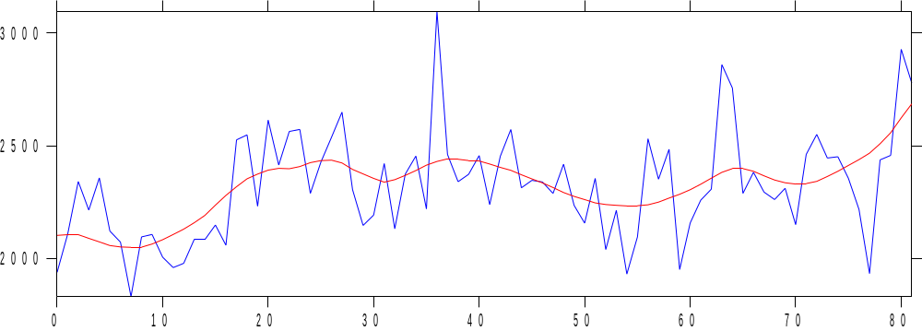
Синий - оригинальный (измеренный) сигнал, красный – реконструированный.
Вектор невязки по антенне Y:
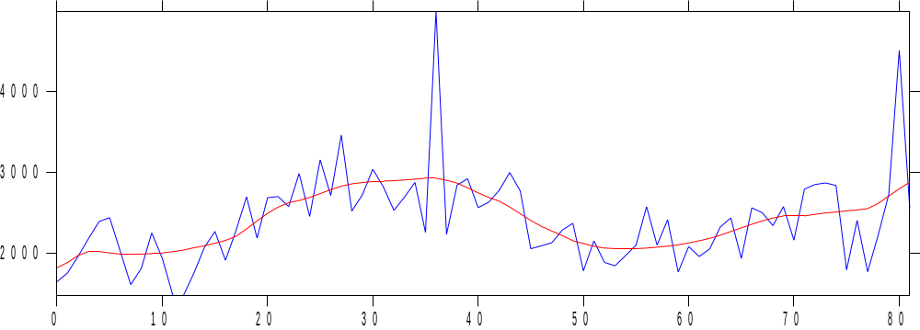

По антенне Z:
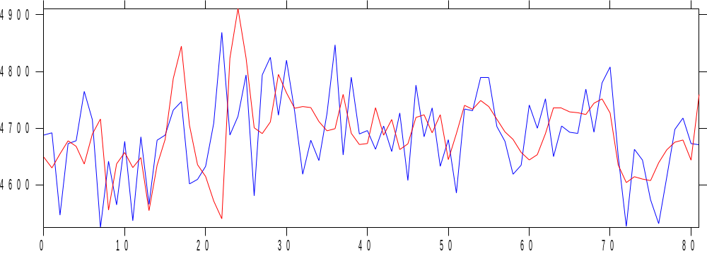
Вот как в результате отрисовалась карта разреза параметра логарифм kT
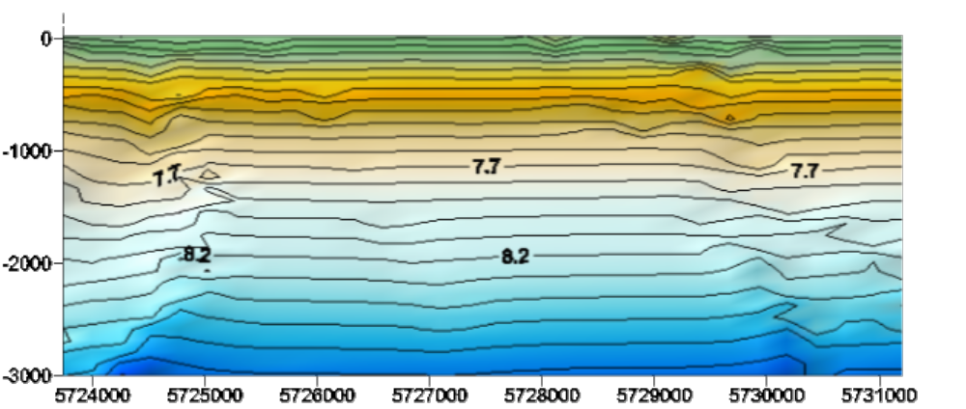
А это карта разреза параметра - число излучаемых импульсов в единицу времени
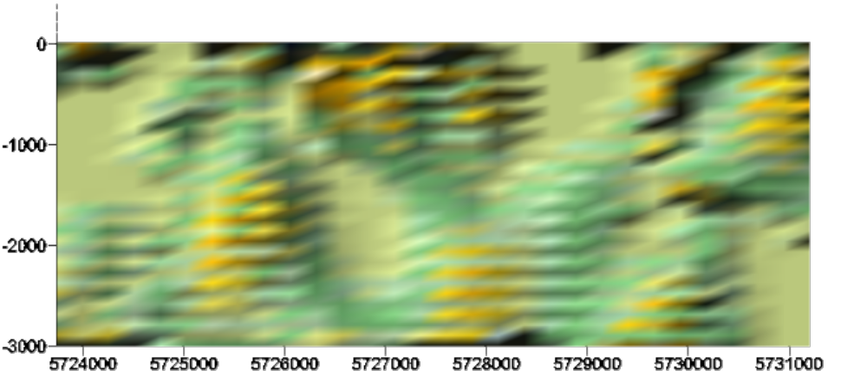

Карта разреза по параметру логарифм угла отклонения направления диполя от вертикали:
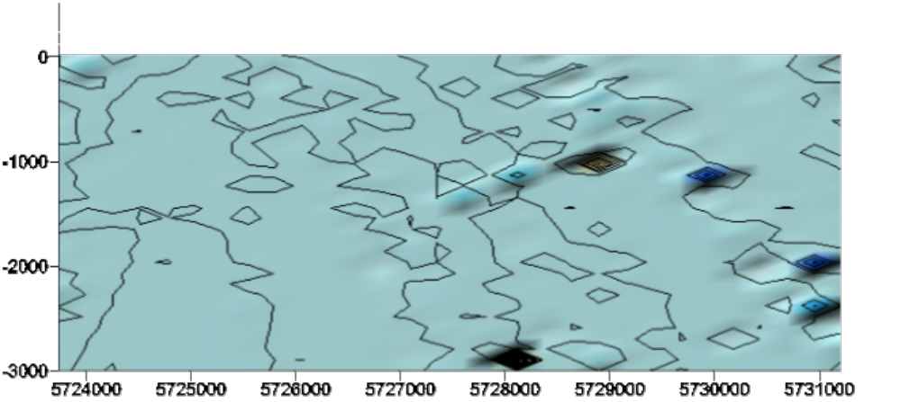
А это расчёт по тому же профилю, но по алгоритму модели неполяризованных источников
Карта разреза параметра логарифм kT
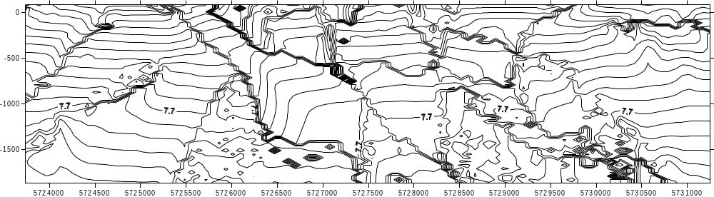
карта разреза параметра
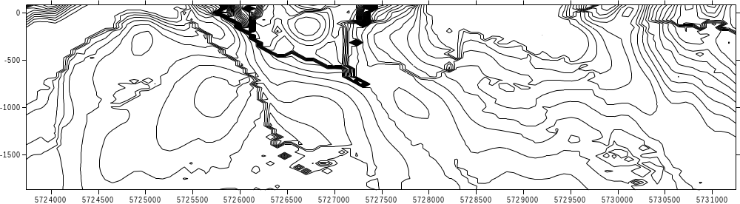
На мой взгляд, некоторые аналогии всё-таки просматриваются

Здесь мощность подразумевается как излучаемая энергия в единицу времени. Но не мощность в геологическом смысле как толщина слоя
Мы можем выбрать другое распределение, более близкое к реальности. Более того, мы можем экспериментально выяснить вид функции 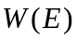путём измерения, например, среднесуточного числа импульсов регистрируемого неподвижным прибором на полигоне где имеются небольшие временные вариации в зависимости от величины порога. Полученную экспериментальную зависимость необходимо будет соответствующим образом нормировать, а затем подобрать подходящее математическое выражение. Но пока этого нет, я использую выражение , основываясь на распределении Максвелла.
Этот алгоритм всё ещё требует, вероятно, отладки

